Приложение 1к Приказу № 40- Ө

УТВЕРЖДАЮ
Председатель Республиканского Государственного
учреждения «Государственная комиссия по
сортоиспытанию сельскохозяйственных культур»
____________ Т. Ажгалиев «03» августа 2018 г.

МЕТОДИКА ПРОВЕДЕНИЯ ИСПЫТАНИЙ
НА ОТЛИЧИМОСТЬ, ОДНОРОДНОСТЬ И СТАБИЛЬНОСТЬ

КОХИЯ
(Bassia (L.))∗

I. Общие рекомендации
Данная методика применима ко всем сортам рода Bassia (L.). Одновременно следует руководствоваться Приказом Министра сельского хозяйства Республики Казахстан от 2 июля 2015 года № 4-2/602. «Об утверждении Правил проведения сортоиспытания сельскохозяйственных растений».

II. Требуемый материал
- На весь цикл испытания необходим исходный образец семян массой 0,5 кг.
- Семена должны соответствовать требованиям нормативно-технической документации по посевным качествам и сортовой чистоте.
- Семена не должны быть обработаны ядохимикатами, если на то нет разрешения или требования Госкомиссии. Если обработка имела место, то необходимо дать её подробное описание.
- Заявитель, высылающий семена из другой страны, должен полностью соблюдать все таможенные правила.

III. Проведение испытаний
- Полевые опыты проводят в одном месте, в условиях, обеспечивающих нормальное развитие культуры, в течение двух вегетационных периодов. При необходимости испытание продолжают на третий год.
- Размер делянок должен быть таким, чтобы при отборе растений или их частей для измерений не наносилось ущерба наблюдениям, которые продолжают до конца вегетационного периода.
- Как минимум каждое испытание должно включать в общем 60 отдельно стоящих растений, разделённых на два повторения. Плотность растений должна быть примерно 200 шт. на метр.
- Оцениваемый и похожий на него сорта высевают на смежных делянках. В опыте размещают и делянки эталонных сортов.
- Для специальных целей могут быть назначены дополнительные испытания.

IV. Методы и наблюдения
- Если не указано иное, все наблюдения проводят на 20 растениях или частях растений (по одной части, взятой от каждого из 20 растений).
2. Анализ результатов проводят в соответствии с правилами для перекрестно-опыляемых сортов как указано в "Общем введении по испытанию на отличимость, однородность и стабильность и составлению описаний". Однородность сорта определяется относительно фактической однородности общеизвестного сорта. Изменчивость сорта-кандидата не должна превышать изменчивости общеизвестного сорта в 1,6 раза.

V. Группирование сортов
Испытываемый сорт и похожие сорта коллекции должны быть разбиты на группы для облегчения оценки на отличимость. Для группировки используют такие признаки, которые, исходя из практического опыта, не варьируют или варьируют незначительно в пределах сорта, и их варьирование в пределах коллекции распределено равномерно. Рекомендуется использовать следующие признаки:
- Гипокотиль: антоциановая окраска (признак 1);
- Растение: высота (признак 4);
- Растение: опушенность (признак 5);

VI. Признаки и обозначения
Признаки, используемые для оценки отличимости, однородности и стабильности и степени их выраженности, приведены в таблице VII. Отметка (*) указывает на то, что данный признак следует отмечать каждый вегетационный период для оценки всех сортов и всегда включать в описание сорта, за исключением случаев, когда степень выраженности предыдущего признака указывает на его отсутствие или когда условия окружающей среды делают это невозможным. Отметка (+) означает, что описание признака сопровождает в методике дополнительными объяснениями и (или) иллюстрациями.
Значениям выраженности признака даны индексы (1-9) для электронной обработки результатов. По большинству значений выраженности признаков указан имеющийся сорт-эталон.
Рекомендуемый метод наблюдения признака для оценки отличимости указан следующими кодами в третьей колонке Таблицы признаков:
MG: однократное измерение группы растений или частей растений;
MS: измерение определенного количества отдельных растений или частей растений;
VG: визуальная однократная оценка группы растений или частей растений;
VS: визуальная оценка определенного количества отдельных растений или частей растений.

VII. Таблица признаков
№ | Признак | Порядок учета | Степень выраженности | Индекс
1.  (*)  (+) | Гипокотиль: антоциановая окраска | VS | отсутствует | 1
 |  |  | слабая | 3
 |  |  | средняя | 5
 |  |  | сильная | 7
2.  (*)  (+) | Семядольные листочки: нижняя сторона: антоциановая окраска | VS | отсутствует | 1
 |  |  | слабая | 3
 |  |  | средняя | 5
 |  |  | сильная | 7
3.  (*)  (+) | Растение: форма роста | VS | прямостоячее | 1
 |  |  | полупрямостоячее | 2
 |  |  | промежуточное | 3
 |  |  | полустелющееся | 4
 |  |  | стелющееся | 5
4. | Растение: высота | MS | низкое | 3
 |  |  | средней высоты | 5
 |  |  | высокое | 7
5.  (*) | Растение: опушенность | VG | слабая | 3
 |  |  | средняя | 5
 |  |  | сильная | 7
6. | Побег: окраска | VS | светло-зеленый | 1
 |  |  | зеленый | 2
 |  |  | темно-зеленый | 3
 |  |  | розовый | 4
 |  |  | красный | 5
7.  (+) | Побег: длина | MS | короткий | 3
 |  |  | средний | 5
 |  |  | длинный | 7
8. | Лист: длина | MS | короткий | 3
 |  |  | средней длины | 5
 |  |  | длинный | 7
9. | Лист: ширина | MS | узкий | 3
 |  |  | средней ширины | 5
 |  |  | широкий | 7
10. | Лист: интенсивность зеленой окраски | VG | светло-зеленая | 3
 |  |  | зеленая | 5
 |  |  | темно-зеленая | 7
11. | Соцветие: длина | MG | короткое | 3
 |  |  | средней длины | 5
 |  |  | длинное | 7

VIII. Объяснения и методы проведения учетов

К 1. Гипокотиль: антоциановая окраска
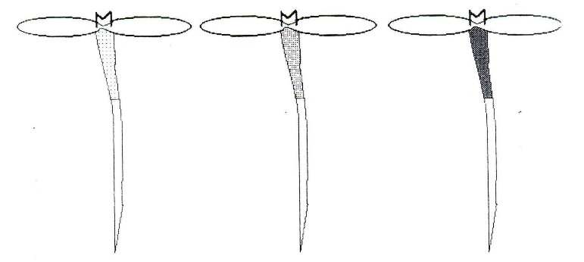
3 слабая | 5 средняя | 7 сильная

К 2. Семядольные листочки: нижняя сторона: антоциановая окраска
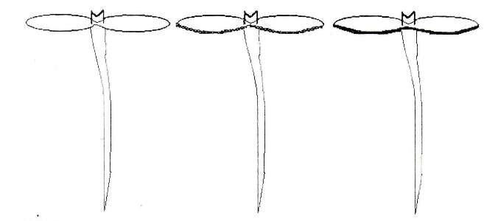
3 слабая | 5 средняя | 7 сильная

К 3. Растение: форма роста.
Признак оценивают визуально по расположению побегов. Используется угол, образованный между побегами и воображаемой средней осью.
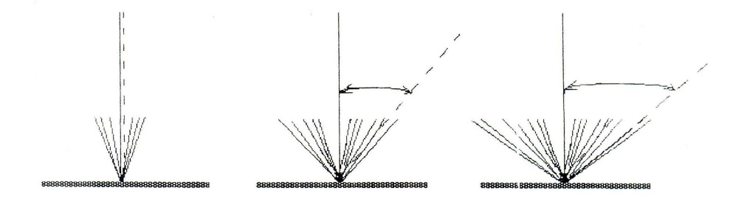
1 прямостоячее | 2 полупрямостоячее | 3 промежуточное
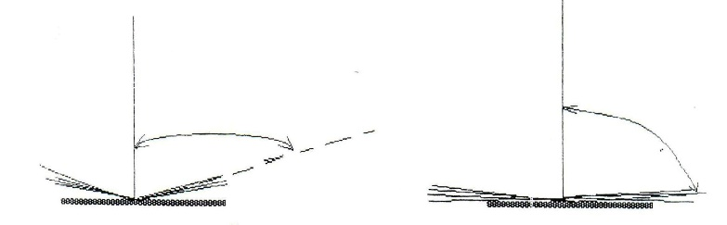
4 полустелющееся | 5 стелющееся

К 7. Побег: длина.
Отбирается побег самого нижнего междоузлия.

IX. Литература
1. Методика Государственного Сортоиспытания с.-х. культур. – М., 1967.
2. Методические указания по селекции многолетних трав. – М., 1978.
3. Методические указания по мобилизации растительных ресурсов и интродукции аридных кормовых растений. – М., 2000.

∗ Подготовлена при участии ФГБНУ "ВНИИ кормов им. В.Р. Вильямса"

